内蒙古华电孪井滩60万千瓦风光制氢一体化项目配套40万千瓦风电项目

环境影响评价公众参与说明

内蒙古华电孪井滩绿色能源有限公司风电分公司
2025年2月19日

目录
1.概述 1
1.1项目概况及主要建设内容 1
1.2公众参与情况 1
2.首次环境影响评价信息公开情况 1
2.1公开内容及日期 1
2.2公开方式 2
2.2.1网络 2
2.3公众意见情况 3
3.征求意见稿公示情况 3
3.1公示内容及时限 3
3.2公示方式 4
3.2.1网络 4
3.2.2报纸 5
3.2.3张贴公告 8
3.3查阅情况 10
3.4公众提出意见情况 10
4.其他公众参与情况 10
5.公众意见处理情况 10
6.其他 10
7.诚信承诺 10

1.概述

1.1项目概况及主要建设内容
本项目为风力发电场工程，采用48台WTG221-8.34MW风机，总装机容量为40万千瓦（400MW）。本项目建设内容主要为风力发电机组、箱式变压器、检修道路、集电线路等，不包含升压站、储能工程。
本项目在环境影响评价报告书编制过程中，我司按照《环境影响评价公众参与办法》的要求，开展了公众参与工作。

1.2公众参与情况
在报盟生态环境局审批前，我司共组织了三次公众参与。在环评单位接收委托后开展了第一次公众参与工作。第二次公众参与是在环评单位环境影响报告书基本完成时，按照要求在管辖地政府公告栏张贴了公告，并在网上和报纸上进行了公示。第三次是在拟报盟生态环境局之前，对环境影响报告书全本和公众参与说明进行了网上公示。

2.首次环境影响评价信息公开情况

2.1公开内容及日期
我公司根据《环境影响评价公众参与办法》，委托评价单位开展本项目环评工作后7日内，在环保之家（http://www.ep-home.cn/）上发布了第一次公众参与公告。第一次网上公示时间为2024年8月21日，公示期为10天(工作日)，公告信息如下：（一）建设项目的名称、建设内容等基本情况；（二）项目建设单位的名称和联系方式；（三）环境影响报告书编制单位的名称；（四）公众意见反馈的方式和途径。
综上分析，本项目首次环境影响评价信息公开主要内容及日期符合《环境影响评价公众参与办法》要求。

2.2公开方式

2.2.1网络
（1）载体选取符合性分析
我司于环保之家（http://www.ep-home.cn/）公开了本项环境影响评价信息。该网为国内知名环境影响评价服务网站，符合《环境影响评价公众参与办法》要求。
（2）网络公示时间、网址及截图
网络公示时间：2024年8月21日；
网络公示网址：https://www.ep-home.cn/thread-23462-1-1.html
网络公示截图见图1。
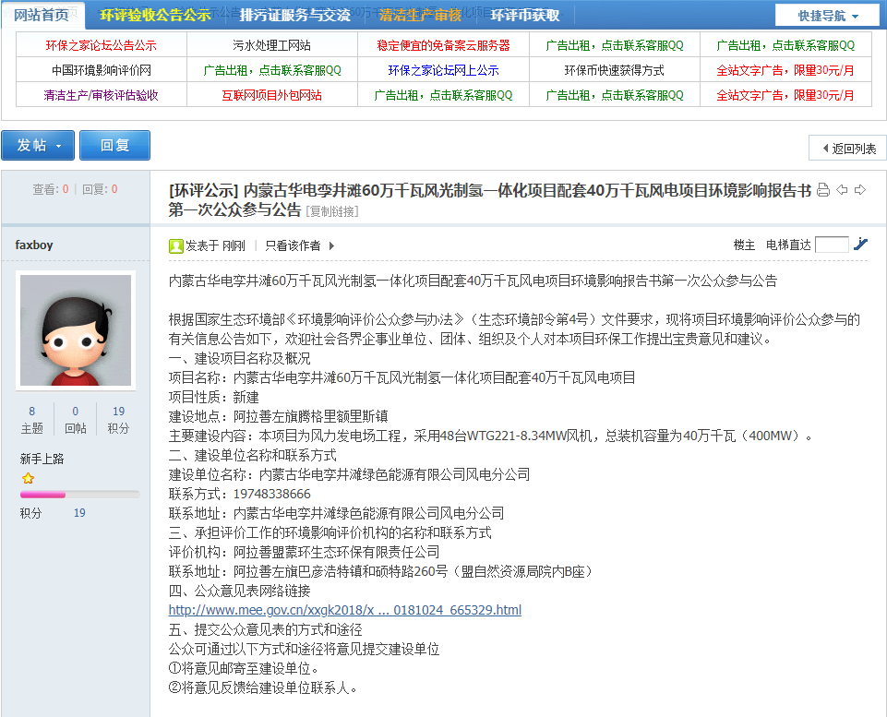
图1 第一次网络公示截图

2.3公众意见情况
本项目首次环境影响评价信息公开公示期间，未收到公众反馈意见或建议。

3.征求意见稿公示情况

3.1公示内容及时限
我司在项目环境影响报告书编制基本完成后，根据《环境影响评价公众参与办法》要求进行了征求意见稿的公示。
公示内容主要有：（一）项目征求环评征求意见稿主要内容摘选；（二）公众提出意见的起止时间、方式和途径。
我司于2024年10月15日至10月28日期间，以网络、报纸、张贴公告等方式同步进行了公示。

3.2公示方式

3.2.1网络
（1）载体选取符合性分析
我司于环保之家（http://www.ep-home.cn/）公开了本项环境影响评价信息。该网为国内知名环境影响评价服务网站，符合《环境影响评价公众参与办法》要求。
（2）网络公示时间、网址及截图
网络公示时间：2024年10月15日；
网络公示网址：https://www.ep-home.cn/thread-23471-1-1.html
网络公示截图见图2。
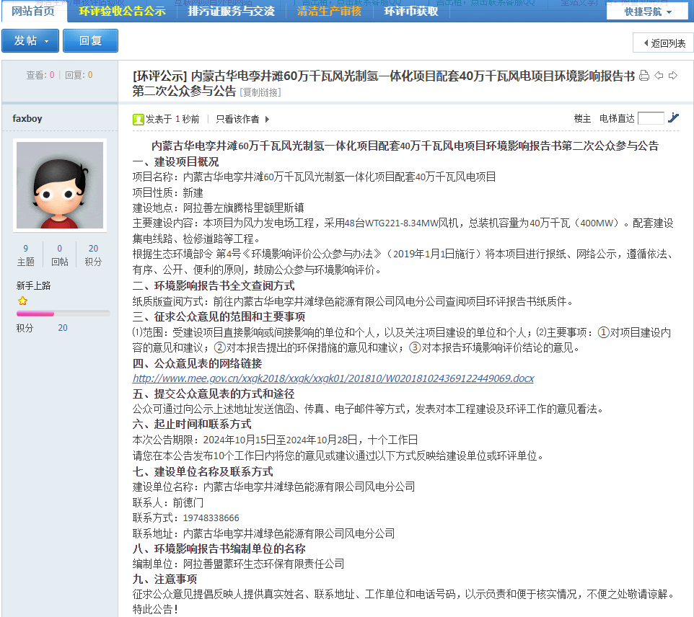
图 第二次网络公示截图

3.2.2报纸
（1）载体选取符合性分析
我司在当地主流报纸《阿拉善日报》刊登了《内蒙古华电孪井滩60万千瓦风光制氢一体化项目配套40万千瓦风电项目环境影响报告书第二次公众参与公告》，就建设项目概况、环境影响报告书主要内容摘要、环评报告书查阅方式、公众提出意见的起止时间、方式和途径、建设单位名称、联系人、联系方式等进行了公示。广泛征询公众对项目建设环境保护方面的意见和建议。
《阿拉善日报》是项目所在地区新闻信息量和影响力最大的综合类报纸之一，符合《环境影响评价公众参与办法》对公示报纸须是项目所在地公众易于接触的报纸的要求。
（2）报纸名称、日期及照片
报纸名称：《阿拉善日报》；
报纸公示时间：2024年10月17日、2024年10月21日；
报纸照片见图3、图4
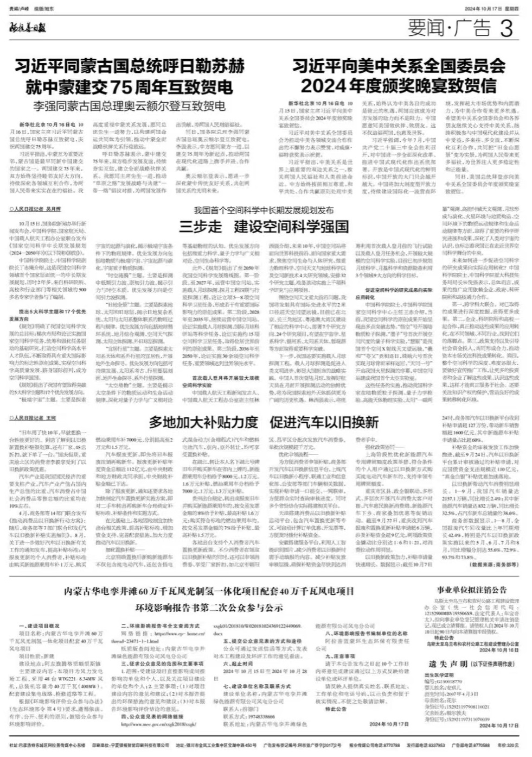
图3 第二次公示第一次报纸公示截图
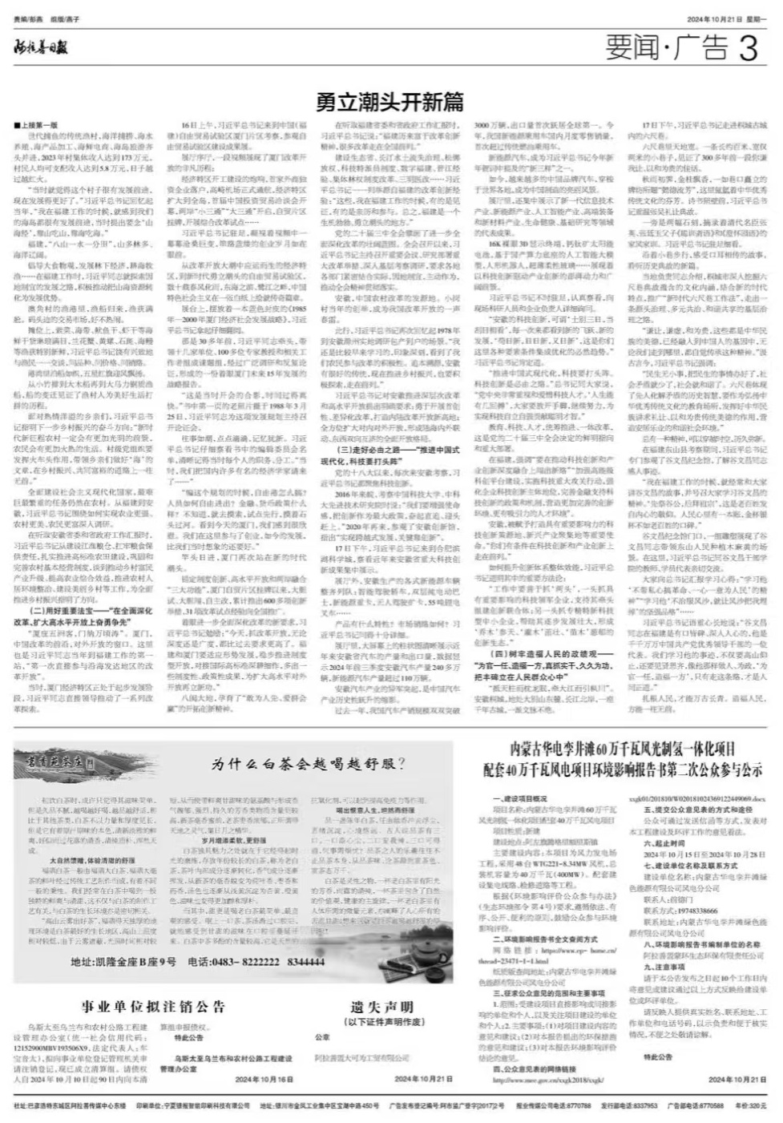
图4 第二次公示第二次报纸公示截图

3.2.3张贴公告
（1）张贴区域选取符合性分析
我司在项目建设地阿拉善盟孪井滩生态移民示范区政府公告栏张贴了项目公告，公告张贴地符合《环境影响评价公众参与办法》对公告张贴区域要满足易于项目所在地公众接触的要求。
（2）张贴时间、地点及照片
张贴时间：2024年10月15日；
张贴地点：阿拉善盟孪井滩生态移民示范区政府公告栏；
张贴照片见图5、图6。
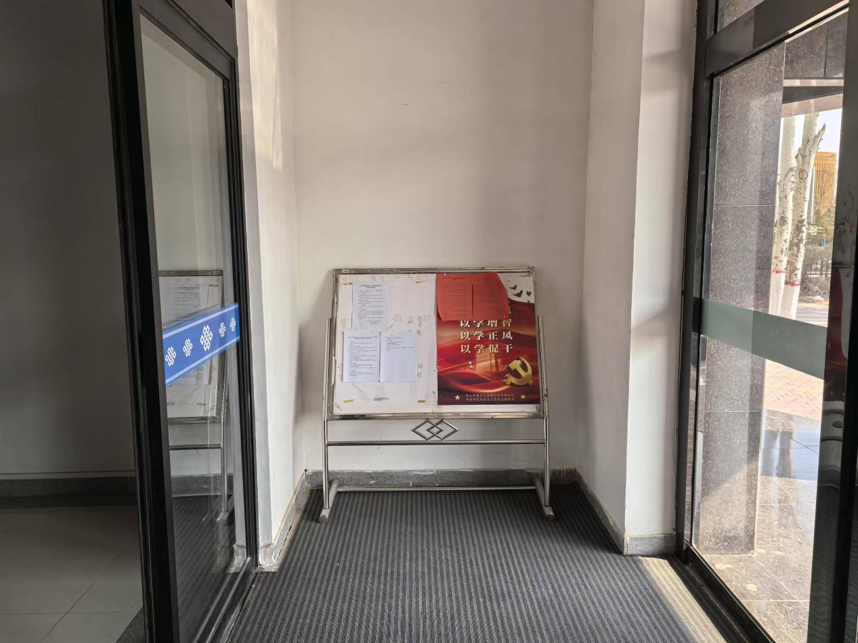
图5 张贴公告照片
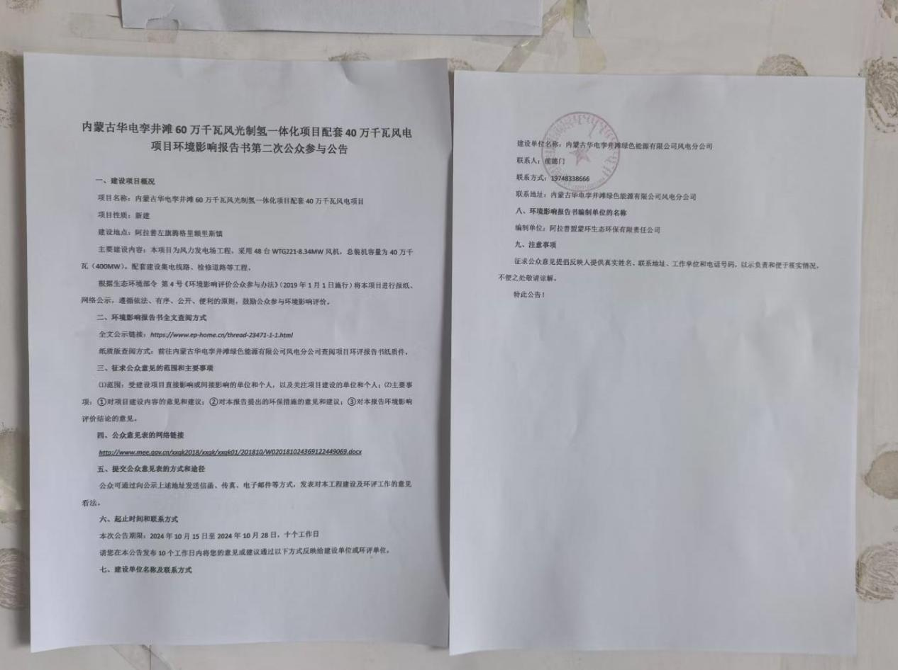
图6 张贴公告照片

3.3查阅情况
本项目环境影响评价报告书征求意见稿的纸质稿可在建设单位和环评单位查阅，公示期间无公众前来查阅。

3.4公众提出意见情况
在环评报告书征求意见稿公示期间未收到公众反馈意见或建议。

4.其他公众参与情况
按照《环境影响评价公众参与办法》第十四条“对环境影响方面公众质疑性较多的建设项目，建设单位应当按照下列方式组织开展深度公众参与。”，本项目两次公示期间均为收到公众对项目环境影响方面的质疑，因此未做其他形式公众参与。

5.公众意见处理情况
在公示期间未收到公众书面意见，为收到公众通过其他途径反馈的意见或建议。

6.其他
在本项目环境影响评价公众参与完成后，我司已将本项目的公示信息，即网站截图、报纸、公示张贴照片、及公众参与说明等相关文件均存档备查。

7.诚信承诺
我司已按照《环境影响评价公众参与办法》要求，在项目环境影响报告书编制时开展了公众参与工作，在环境影响报告书中充分采纳了公众提出的环境影响相关的合理意见，对未采纳的意见按要求进行了说明，并按照要求编制了公众参与说明，对公众参与说明内容的客观性、真实性及涉密情况作出承诺，具体见图7。
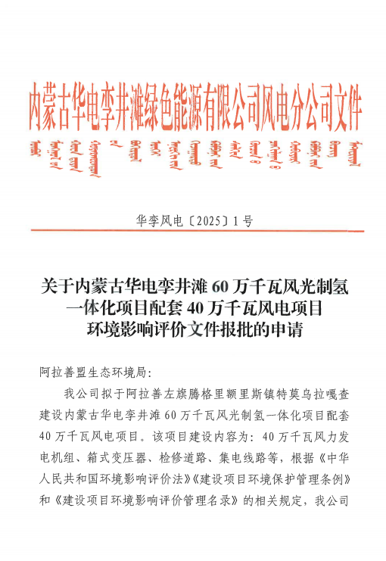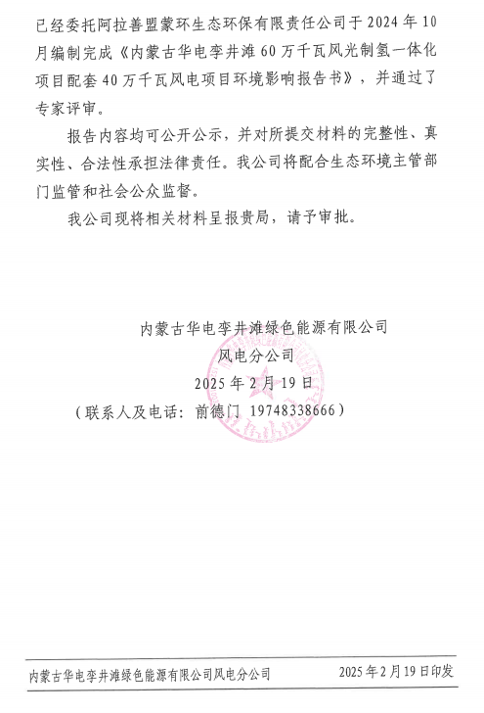
图7 报批申请照片

